Temat: Prawa dziecka.
1. Wysłuchaj piosenki o prawach dziecka.
https://www.youtube.com/watch?v=zwS_J432Skc
- O czym była piosenka?
- Do czego dzieci mają prawo?
2. Prawa dziecka.
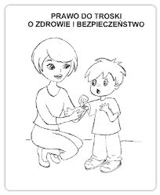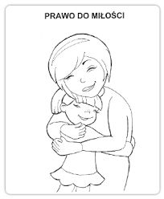
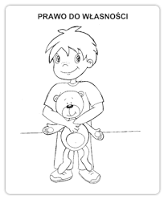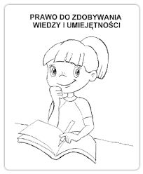

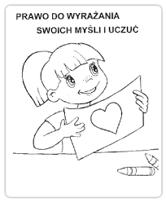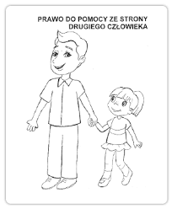

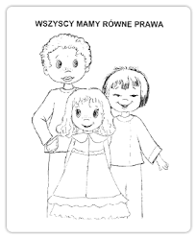
2. Spójrz na scenki sytuacyjne i powiedz co wydarzyło się na ilustracjach. Powiedz czy to prawidłowe zachowanie czy nie (plik łamanie praw dziecka).

3. Przypomnijmy emocje. Podpisz lub wytnij i wklej.
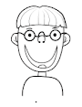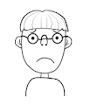

……………………………………………….. ………………………………………………….
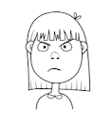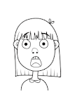
…………………………………………………….. …………………………………………………….

RADOŚĆ | SMUTEK
ZŁOŚĆ | STRACH

4. Odpowiedz.
- Co sprawia Ci radość?
- Kiedy jest Ci smutno?
- Czego się boisz?
- Co Cię złości?
5. Nazwij emocje przedstawione na obrazkach. Wytnij buźki z dolnej części i przyklej tak, aby te same buźki były ułożone jedna pod drugą.

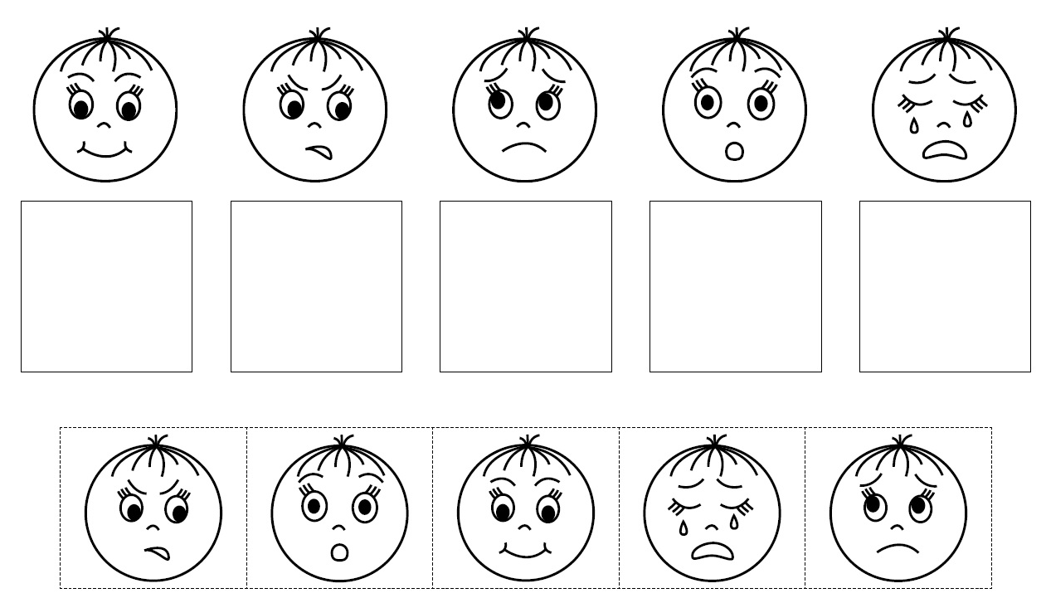
6. Dorysuj miny.
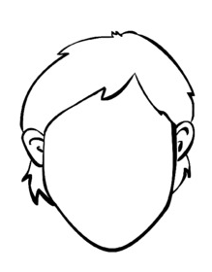
WESOŁY SMUTNY

WYSTRASZONY ZŁY

7. Poćwicz przed lustrem, pokaż:
- smutek
- radość
- złość
- zdziwienie
- wystraszenie
8. Dokończ zdania.
Chłopiec jest ………………………………………………., bo dostał nowy rower.

Tomek jest ………………………………………………, bo zgubił swój plecak.

Ania jest ……………………………………………., bo uderzył ją Tomek.

Mama jest ………………………………………….., bo zobaczyła mysz w kuchni.

szczęśliwy | zły
smutna | przestraszona

9. Połącz.

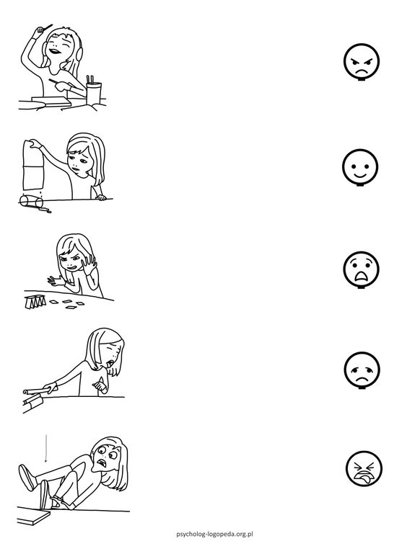

10. Jak się dzisiaj czujesz? Wytnij elementy i naklej na twarz elementy twarzy. Wybierz takie, które odpowiadają twojemu humorowi.
